策略王COM元件使用說明

-環境設置-

## 註冊COM元件(註冊COM元件出錯的例外處理)

可將下載的CapitalAPI檔案解壓縮至「C:/SKCOM」資料夾內。

SKCOM.dll為ActiveX COM元件，元件需先在Windows平台進行元件註冊動作。

依實際電腦環境與開發需求，可使用x64 COM元件。

##### 使用regsvr32.exe進行註冊

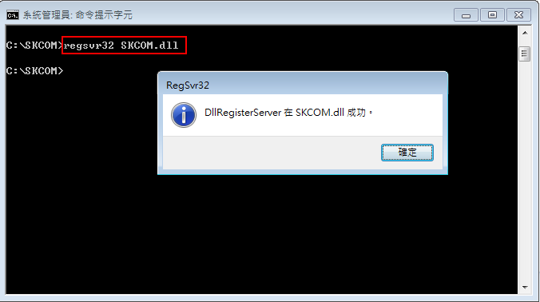

##### 執行install.bat進行註冊

(元件資料夾，選x64 註冊，請使用系統管理員身分-Administrator權限)

### 注意事項

SKCOM.dll、COM元件與憑證元件、報價元件需放在同一資料夾內再進行元件註冊。

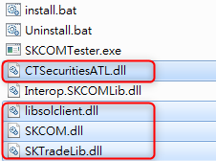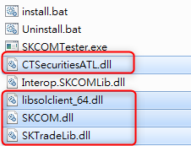

範例程式(SKCOMTester and EXCEL file)不受此限。

### 註冊COM元件 x64 位元注意項目

未配合註冊相對應位元SKCOM來串接執行檔，可能發生的情況

## 解除註冊COM元件

直接執行Uninstall.bat進行解除註冊。(元件資料夾，選x64解除註冊)

## Python專案建立

### 開發環境建立

安裝**Python3.8.0 64-bit**，使用**Microsoft Visual Studio Code** 1.88.0 建立新專案，

將專案命名為「**SKCOMTester**」，並且安裝Python套件(非群益提供):pip(23.3.2)、 **comtypes**(1.2.0)、**pywin32**(222) or pywin32-ctypes(0.2.2)。

#### 建立新專案(Python File)

|  |
| --- |
|  |

#### 先存檔並且命名為「SKCOMTester.py」

|  |
| --- |
|  |
|  |

#### 開啟「Terminal」，輸入指令【pip install comtypes】，此處的comtypes為<package-name>，可替換成其他套件名，例如: pip install pywin32，為安裝「pywin32」套件。

|  |
| --- |
|  |

### 引入COM元件

#### 注意:將SKCOM.dll放到跟程式同個資料夾內

# API com元件初始化

import comtypes.client

comtypes.client.GetModule(r'SKCOM.dll')

import comtypes.gen.SKCOMLib as sk

#### 引用畫視窗的物件

# 畫視窗用物件

import tkinter as tk

import tkinter.ttk as ttk

from tkinter import messagebox

from tkinter import filedialog

#### 建立&引入設定檔(設定Combobox的值)

先建立「Config.py」檔案。

接下來於「SKCOMTester.py」裡面加入程式碼:

# 引入設定檔 (Settings for Combobox)

import Config

### 建立Frame(tkinter教學)

#### 建立Frame類 & 定義Widgets(放控件的地方)

|  |
| --- |
| # UI  class SKCOMTester(tk.Frame):      def __init__(self, master = None):          tk.Frame.__init__(self, master)          self.grid()          self.createWidgets()  def createWidgets(self): |

#### createWidgets下層放Widgets設定(範例為: Button、Listbox)

|  |
| --- |
| ######################################################################################################################################          #這層放Widgets設定          # button          # buttonSKOrderLib_LogUpload          self.buttonSKOrderLib_LogUpload = tk.Button(self)          self.buttonSKOrderLib_LogUpload["text"] = "LOG打包"          self.buttonSKOrderLib_LogUpload["command"] = self.buttonSKOrderLib_LogUpload_Click          self.buttonSKOrderLib_LogUpload.grid(column = 0, row = 3)  ######################################################################################################################################          #richTextBox          # richTextBoxMethodMessage          self.richTextBoxMethodMessage = tk.Listbox(self, height=5)          self.richTextBoxMethodMessage.grid(column = 0, row = 0, columnspan=5, sticky = tk.E + tk.W)          global richTextBoxMethodMessage          richTextBoxMethodMessage = self.richTextBoxMethodMessage           # richTextBoxMessage          self.richTextBoxMessage = tk.Listbox(self, height=5)          self.richTextBoxMessage.grid(column = 0, row = 10, columnspan=5, sticky = tk.E + tk.W)          global richTextBoxMessage          richTextBoxMessage = self.richTextBoxMessage |

#### createWidgets同層放Widgets觸發command

|  |
| --- |
| ######################################################################################################################################      #這層放Widgets觸發的command      def buttonSKOrderLib_LogUpload_Click(self):          nCode = m_pSKOrder.SKOrderLib_LogUpload()          msg = "【SKOrderLib_LogUpload】" + m_pSKCenter.SKCenterLib_GetReturnCodeMessage(nCode)          richTextBoxMethodMessage.insert('end',  msg + "\n")          richTextBoxMethodMessage.see('end') |

#### 開啟Tk視窗

|  |
| --- |
| ######################################################################################################################################  #開啟Tk視窗  if __name__ == '__main__':      root = tk.Tk()      root.title("SKCOMTester")        SKCOMTester(master = root)      root.mainloop() |

#### 成功執行畫面

## COM元件更版步驟

1. uninstall 舊版本  
2. install 新版本

* 安裝SKCOM.dll 和 UI EXE請配合執行相關位元

### SKAPI換版注意事項

當使用**comtypes**時，換版後，部分功能應該會遇到以下問題，發生一直跳出錯誤訊息的情況，但程式卻又沒有錯誤！

※此例為OnNotifyTicks修改後發生錯誤▼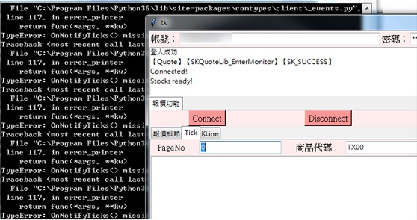

這是由於comtypes設計所致，當COM元件換版，若function或callback有修改的話，comtypes並不會同步更新相關檔案，python程式在執行的時候還是依據舊版本API的參數去處理，而無法正確對應API實際使用的參數，導致此問題發生！

因此我們需要將comtypes所產生的相關檔案作刪除動作，才能讓他重新產生新版COM元件所需的檔案。

#### 從錯誤訊息中我們可以確認comtypes實際路徑如下

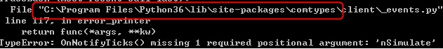

#### 使用檔案總管至該目錄下可看到gen資料夾

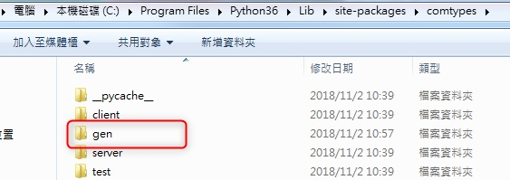

#### 刪除相關檔案，下方兩種方式擇一

##### 3-1.若comtypes相關程式只有SKAPI的話，可以直接砍掉整個gen資料夾！

##### 3-2.若要個別刪除，不是只有SKCOMLib.py要刪除，需要先查看該檔內容

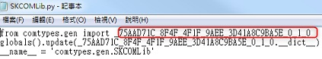

需要連這個GUID名稱的檔案也一起刪除掉，稍後重新產生才不會有問題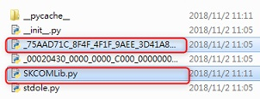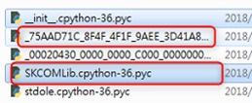

#### 產生相關檔案，請注意將此段code加入執行，這段code會產生comtypes相關檔案，產生後即可註解該行，因為產生檔案之後就不會再作用了。

comtypes.client.GetModule(os.path.split(os.path.realpath(__file__))[0] + r'\SKCOM.dll') #加此行需將API放與py同目錄

※注意python程式目錄也要放SKCOM.dll，這是要產生comtypes相關檔案所使用的。

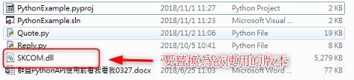

1. 執行後，已可正常處理資料！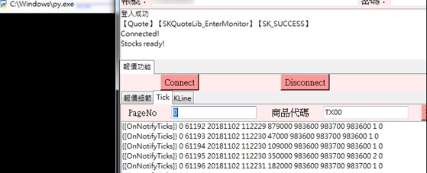

### 換版常見問題

1. 關於是註冊&執行同一SKCOM.dll  
   comtypes.client.getModule的SKCOM版本(這裡是設絕對路徑，跟install的版本無關)，跟實際install的SKCOM版本(實際執行function時是依註冊表設定執行對應版本)，兩者不一樣，出現問題，請檢查是否一致。

API討論區原文：

* 如果執行過舊版本的 getMedule(SKCOM.dll)，對應產生的py檔會存放在 **comtypes.client.gen_dir** 的路徑上。
* comtypes.client.getModule會優先讀取comtypes.client.gen_dir上已有應對的檔案，資料夾內沒有，才會用io生成新的。

若優先讀取用舊版COM產生的.py(暫存檔)會和註冊的新版SKCOM不一致，因為舊版.py檔在並沒有寫回傳sConfirmCode(-1)。

* 刪了舊py檔(路徑**comtypes.client.gen_dir** )，會產生出新版SKCOM的py檔。
* 透過 **print(comtypes.client.gen_dir)** 就可以找到py檔路徑。

如果是Visual studio的可供選安裝環境，就不會在python環境中的comtypes裡找到gen資料夾，因為是放在另外一個cache folder。

可在自行開發的py檔中，加入remove指定py能確保getModule總是從指定的dll生成出的py檔。(運行正常之後就可以拿掉remove程式片段)

remove 範例:

os.remove(comtypes.client.gen_dir + r"\_E7BCB8BB-E1F0-4F6F-A944-2679195E5807_0_1_0.py")

## 註冊COM元件出錯的例外處理

Microsoft Windows Server 使用RegSvr32 說明，當Windows Server註冊dll出現以下訊息:

### 無法載入模組

RegSvr32

 The module "SKCOM.dll" failed to load.

Make sure the binary is stored at the specified path or debug it to check for problems with the binary or dependent .DLL files.The specified module could not be found.

#### 請確定註冊SKCOM.dll 時，以下相關憑證等(＊.dll) DLL檔案是否完整。

若上述檔案列表與您的資料夾相同，再進行▼step 2.

#### 請注意是否遺失或缺少mfc100u.dll，並安裝下面所列套件

▼**請依微軟Microsoft Visual C++** **可轉散發套件版本(2010)為主**，下載URL僅供參考

|  |
| --- |
| 下載URL1(如果網址失效，可從URL2找到2010版本)：**Microsoft Visual C++ 2010 Service Pack 1 MFC 可轉散發套件的安全性更新**  <https://www.microsoft.com/zh-tw/download/details.aspx?id=26999> |
| 下載URL2(備用)：[最新支援的C++ 可轉散發套件下載 | Microsoft Docs](https://docs.microsoft.com/zh-TW/cpp/windows/latest-supported-vc-redist?view=msvc-170) |

##### 微軟Microsoft Visual C++ 可轉散發套件版本(2010)下載步驟

###### 進入該網址，點擊視窗中的**下載 (**<https://www.microsoft.com/zh-tw/download/details.aspx?id=26999>**)**

|  |
| --- |
|  |

###### 選擇您要的下載(這裡以x64示範)，點擊**下載**

|  |
| --- |
|  |

###### 執行安裝檔vcredist_x64.exe(這裡以x64示範)

|  |
| --- |
|  |

x86位元:直接註冊即可

x64位元:透過SysWow64的regsvr32.exe註冊

EX:Windows Server 2012 R2系統註冊成功畫面

### 呼叫DllRegisterServer失敗

* 錯誤碼＿0x8002801c：要用Administrator身分（即系統管理員身分）登入電腦後註冊API
* 錯誤碼＿0x80070005：執行install.bat要按右鍵以系統管理員身分執行註冊API（如下圖）

### Microsoft 如何使用 Regsvr32 工具和疑難排解

Regsvr32 錯誤訊息<https://0rz.tw/Fd9NF>